**Rubocop**

* Leidzia pasalinti kodo klaidas, parasius rubocop, galim matyti kokios jos yra

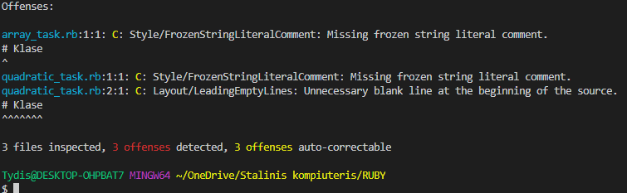

* Yra istaisomos visos klaidos su rubocop -a

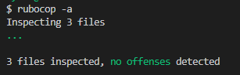

**Kodo paleidimas**

**1 uzduotis**

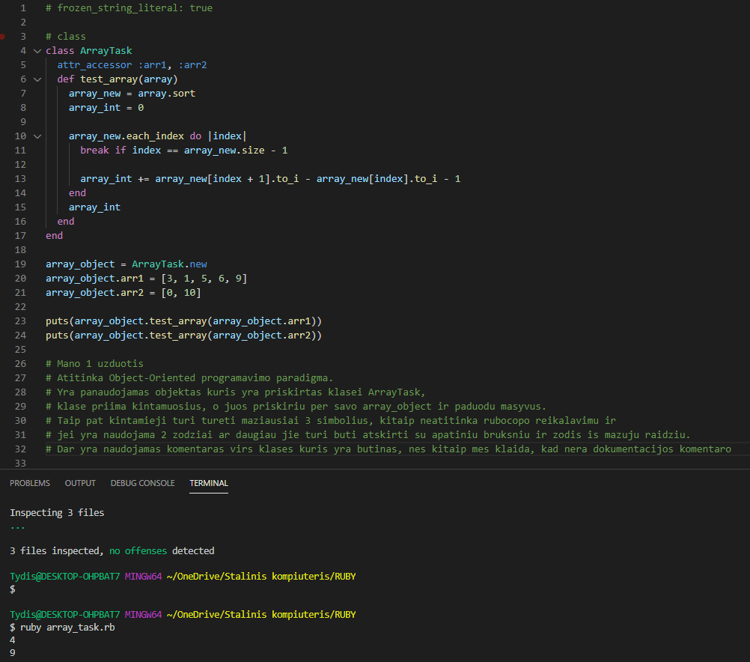

**2 uzduotis**

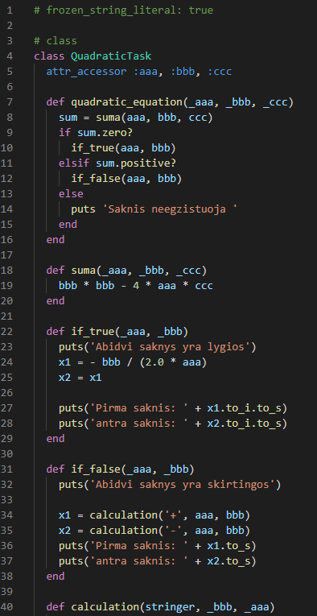

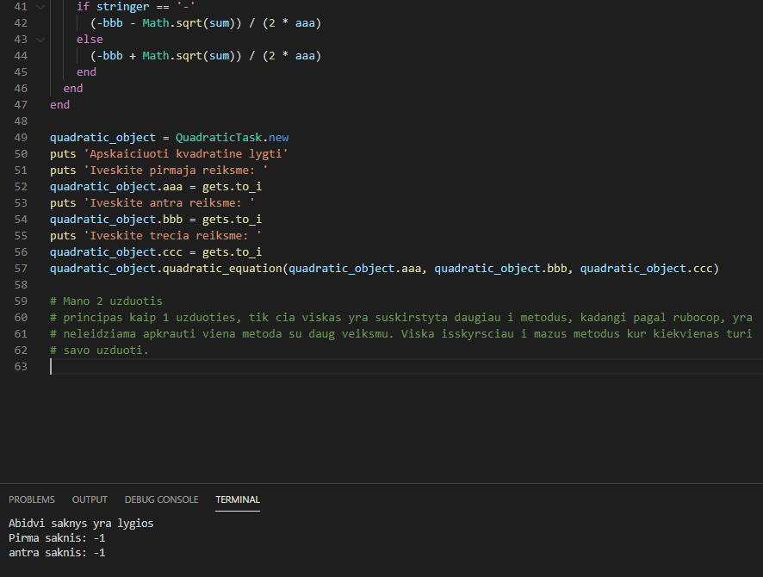

**Ruby Unit Test**

